货物采购项目要求

项 目 名 称：拖鞋、消毒柜等货物采购
备案文号：项目流水号[2021]10339号、
项目流水号[2021]10073号
文件编号：FS2021116

采 购 人：内蒙古自治区人民医院

2021年9月

投标人须知

投标人须知前附表
序号 | 项 目 | 内 容
1 | 采购人名称 | 内蒙古自治区人民医院
2 | 项目名称 | 拖鞋、消毒柜等货物采购
3 | 采购范围 | 拖鞋、消毒柜等货物采购
4 | 供应商  资格要求 | （一）符合《中华人民共和国政府采购法》第二十二条中的规定。  （二）营业执照具有上述采购内容的经营范围。
5 | 报价相关要求 | 竞争性谈判  1.投标供应商需在会议当日递交首轮报价表与最终报价表。  2.投标供应商首轮报价以及最终报价均以书面形式须由法定代表人或其授权人签字确认并加盖公章后，在规定的时间内递交。 3.报价表需要列明货物品牌、型号、生产企业、数量、单价、总价、质保期及交货期等内容。  4.投标供应商仔细阅读本文件中“第二章 采购内容与技术服务相关要求”，必须满足全部要求的情况下方可报价，供应商递交报价表即视为响应全部项目要求。  5.报价表模板详见第三章。
6 | 会议时间及地点 | 时间：2021年9月30日上午8:30（北京时间）  地点：内蒙古自治区人民医院招标采购中心（科教楼三楼）

采购内容与技术服务相关要求

第一部分：

供货明细：

序号 | 货物名称 | 品牌型号、参数要求 | 数量/单位 | 预算单价（元） | 预算总价（元） | 质保期
1 | 消毒柜 | 立式紫外线拖鞋消毒柜,整机无磁不锈钢,微电脑触屏,大容量,双开门可视镀膜钢化玻璃门,可定时加热消毒、温度实时显示.产品尺寸约150cm宽470cm高:180cm。额定电压:220V.加热温度:75度.时间定时:10-60分钟。 额定功率:2400W.消毒方式:紫外线+臭氧十红外线发热+风机。 | 1 | 3000 | 3000 | 2年
2 | 冰箱 | 海尔 BC-93TMPF | 2 | 800 | 1600 | 至少1年
3 | 电热水器 | 海尔 EC5001-HC3（包含淋浴头及底座，包安装） | 2 | 1500 | 3000 | 至少1年
4 | 窗口对讲 | WSTDIC 型号XD-868  主机+6W分机 及配套电源线 | 6 | 328 | 1968 | 5年
5 | 扩音器 | Monqiqi/蒙奇奇 扩音器 K400 外挂（无线）无限版、双喇叭、80倍音量、无杂音、防啸叫。 | 3 | 135 | 405 | 2年
6 | 订书机 | 得力省力订书机 ， 40页 | 3 | 25 | 75 | 至少1年
7 | 鼠标 | 科大讯飞，智能语音鼠标M520Pro黑 | 2 | 499 | 998 | 至少1年
8 | 电风扇 | 海尔 XSY1803 直流变频 | 2 | 299 | 598 | 至少1年
9 | 电动订书机 | KW－TRIO/可得优 5990 ，书钉种类: 24/6，装订页数: 25，装订数量: 100枚，插电款 | 4 | 320 | 1280 | 至少1年

- 报价要求：报价必须包含本采购项目货物的供货、运输费、及售后服务、税金等一切费用。
- 交货期：合同签订后7日内完成供货。
4、质保期：质保期内设备出现任何故障中标供应商负责免费维修或更换，质保期内设备运行中出现任何问题，厂家需在2小时内到场解决。

5、安装需要配合科室时间，安装时不得影响科室的正常工作。

6、付款方式：验收合格后付合同金额90%货款，余10%质保金1年后后付清。

7、谈判会当日提供所投货物详细产品介绍参数及图片。

第二部分：
- 供货明细：
序号 | 货物名称 | 品牌型号、参数要求 | 数量/单位 | 预算单价（元） | 预算总价（元） | 质保期
1 | ups电池 | 山特 C12-38AH、配电池柜、包送货安装。 | 6 | 610 | 3660 | 按照生产企业规定质保期
2 | 服务器硬盘 | 型号：联想System X 1TB 7200rpm SAS6Gb，适用于IBM x3650M5）； | 3 | 1999 | 5997 | 按照生产企业规定质保期
3 | 对讲机 | 摩托罗拉 型号：A8i | 3 | 840 | 2520 | 至少1年
备注：
对讲机项目技术要求
1、不少于16个信道，频率范围403-470MHZ
2、电池工作时间长，快速充电，省电，待机时间不少于8小时
3、通话距离不少于1500米，音质清晰，抗噪音，通话保障不串频。
4、坚固耐摔，防水防尘
5、无需显示屏，键盘，具有语音告知功能，使用方便
6、配置与附件:
（1）标配2块原厂电池、充电器、座充器
（2）标配原厂皮带夹查
（3）中标后15日内供货
2、报价要求：报价必须包含本采购项目货物的供货、运输费、安装及售后服务、税金等一切费用。
3、交货期：合同签订后7日内完成供货。
4、质保期：质保期内设备出现任何故障中标供应商负责免费维修或更换，质保期内设备运行中出现任何问题，厂家需在2小时内到场解决。如因产品质量问题无法正常使用，采购人有权要求其无条件免费予以更换或将货物退回,由此产生的任何费用，须由中标供应商承担。
5.中标供应商应安排专人负责项目的货物配送工作，并由中标供应商自身承担送货过程中产生的一切相关费用。

6、安装需要配合科室时间，安装时不得影响科室的正常工作。

7、付款方式：验收合格后付合同金额90%货款，余10%质保金1年后后付清。

8、谈判会当日提供所投货物详细产品介绍参数及图片。

第三部分：
- 供货明细：
序号 | 货物名称 | 品牌型号、参数要求 | 数量/单位 | 预算单价（元） | 预算总价（元） | 质保期
1 | 医保读卡器 | 德卡 型号：T6 | 7 | 498 | 3486 | 至少1年
2 | 身份证读卡器 | 华视CVR-100UC读卡器 | 2 | 870 | 1740 | 至少3年
医保读卡器图样：

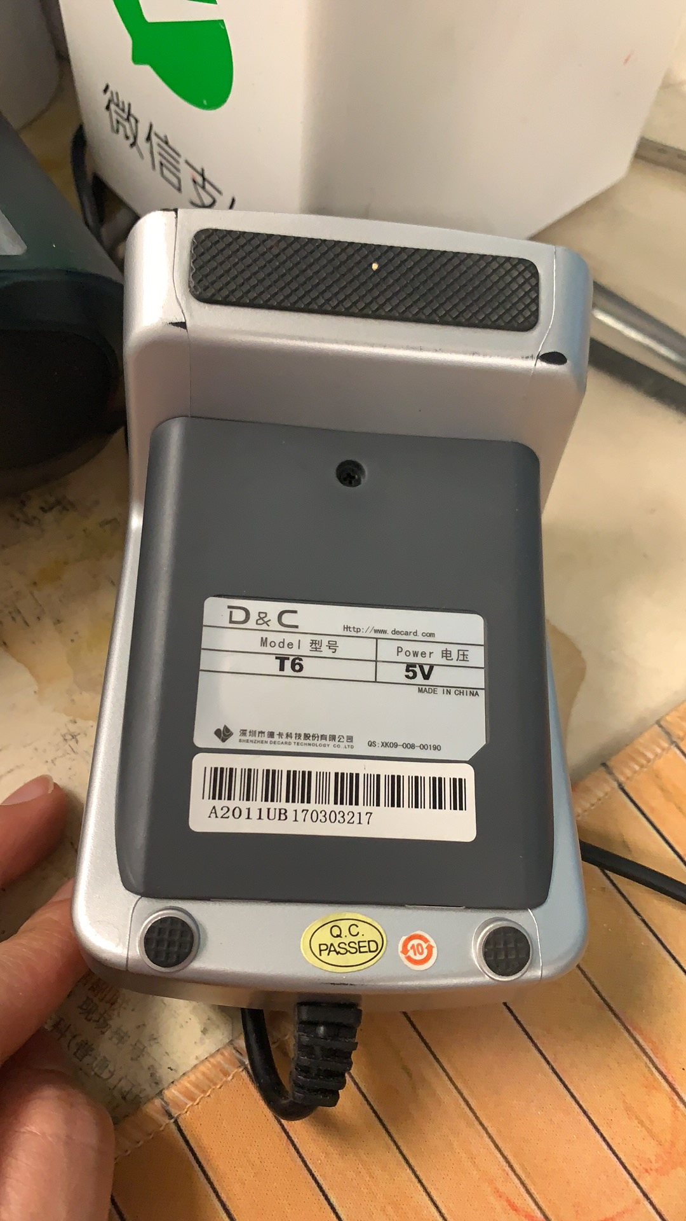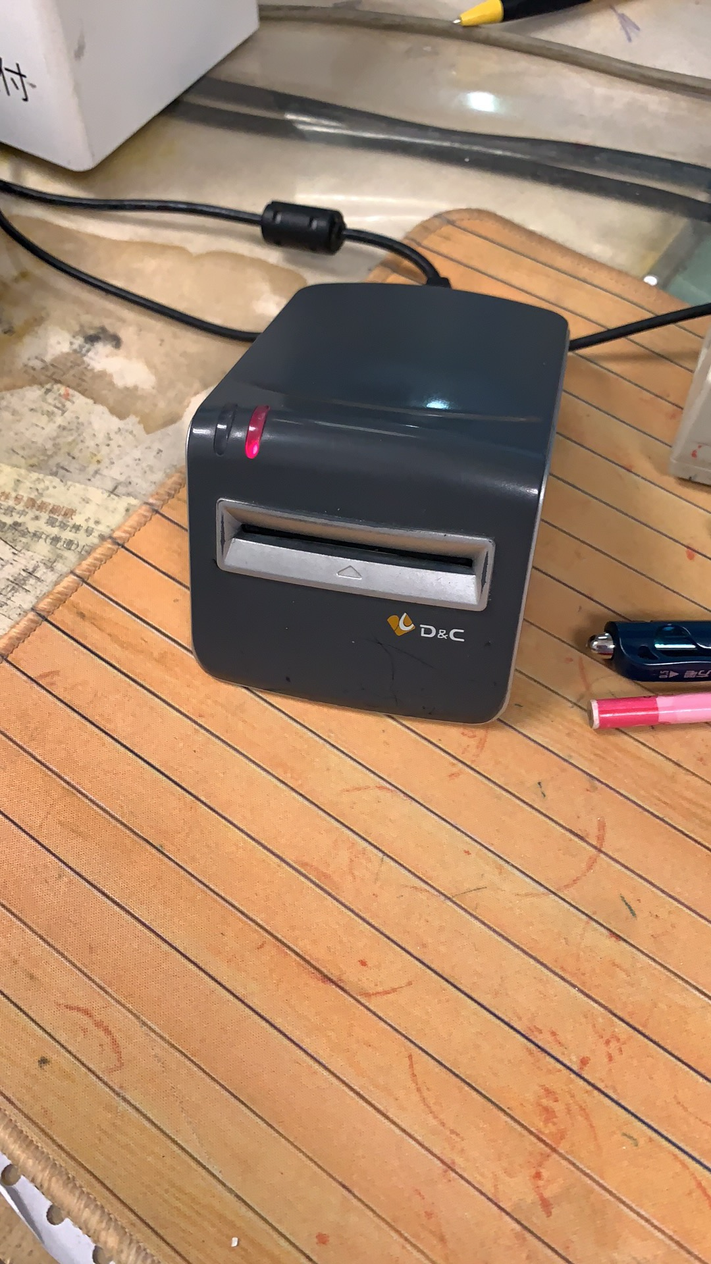
2、报价要求：报价必须包含本采购项目货物的供货、运输费、安装及售后服务、税金等一切费用。
3、交货期：合同签订后7日内完成供货。
4、质保期：质保期内设备出现任何故障中标供应商负责免费维修或更换，质保期内设备运行中出现任何问题，厂家需在2小时内到场解决。如因产品质量问题无法正常使用，采购人有权要求其无条件免费予以更换或将货物退回,由此产生的任何费用，须由中标供应商承担。
5.中标供应商应安排专人负责项目的货物配送工作，并由中标供应商自身承担送货过程中产生的一切相关费用。

6、安装需要配合科室时间，安装时不得影响科室的正常工作。

7、付款方式：验收合格后付合同金额90%货款，余10%质保金1年后后付清。
8、谈判会当日提供所投货物详细产品介绍参数及图片。投标商需保障设备供货后能正常读内蒙地区医保卡，否则不予验收合格。

第四部分：
1、供货明细：
序号 | 货物名称 | 品牌型号、参数要求 | 数量/单位 | 预算单价（元） | 预算总价（元）
1 | 针式胸卡壳 | 针式胸卡壳，外壳尺寸：8.3×3.3厘米，卡片不易掉出，别针设计不易掉落<可带锁式别针>，胸卡边角尖锐容易划伤，做圆角 | 6000 | 2.1 | 12600
2 | 挂式胸卡套 | 挂式胸卡皮质卡套 外壳尺寸约110*71mm，内页尺寸约54*86mm（实际供货时尺寸及颜色以采购人确定的为准） | 3000 | 1 | 3000
3 | 挂绳 | 宽度2cm，挂绳上需双面印有“内蒙古自治区人民医院”字样及内蒙古自治区人民医院院徽 | 3000 | 2.3 | 6900
4 | 玻璃贴 | 自粘式，透光不透明，防走光磨砂玻璃贴，18m（宽） | 200米 | 40 | 8000
5 | 拖鞋 | 手术室专用、包头拖鞋，有透气孔设计（脚背及侧面），要求透气性良好，耐磨。鞋底防滑，厚底，经久耐用、轻便防水、无毒、无味，柔软。 | 70 | 50 | 3500
- 报价要求：报价必须包含本采购项目货物的供货、运输费、售后服务、税金等一切费用。
3、交货期：合同签订后7日内完成供货。

4、付款方式：验收合格后付全部货款。
5、质保期：质保期内货物出现任何故障中标供应商负责免费维修或更换，质保期内货物出现任何问题，厂家需在2小时内到场解决。如因产品质量问题无法正常使用，采购人有权要求其无条件免费予以更换或将货物退回,由此产生的任何费用，须由中标供应商承担。
6.中标供应商应安排专人负责项目的货物配送工作，并由中标供应商自身承担送货过程中产生的一切相关费用。
7、谈判会当日必须提供上表所有货物样品。

第二章 报价表

报价表
供应商名称（加盖公章）

序号 | 货物名称 | 品牌、规格型号 | 数量 | 交货期 | 单价（元） | 总价（元）
1
2
3
4
5
说明:1.所有价格均系用人民币表示，单位为元，精确到个数位。
2.报价包括本采购项目货物的供货、运输费、售后服务、税金等一切费用。

法定代表人或法人授权代表（签字）：

年 月 日

